REPASE NEREZOVÝ STŮL č. 17

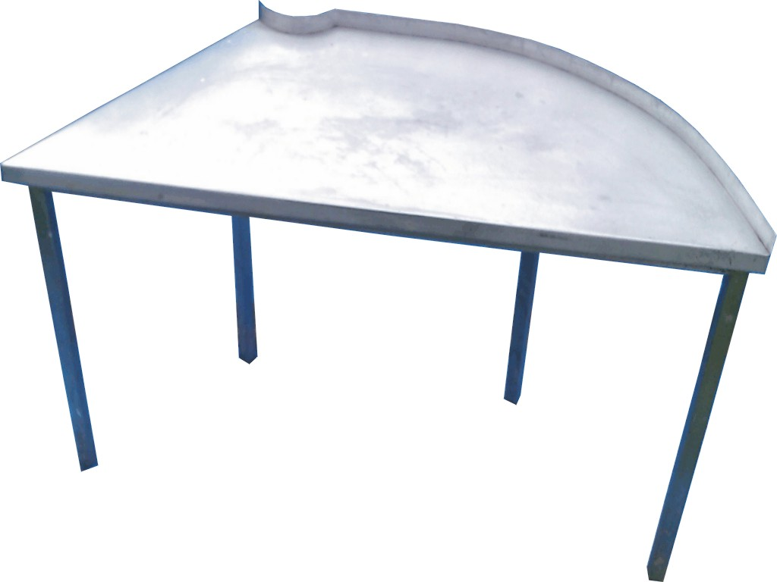

Nerezový stůl č. 17
Rozměry
- viz nákres
- výška | 90 cm
Cena včetně DPH 20% | 700,-

65 cm

175 cm

Objednávky na tel: 602/48 77 13 nebo email: sokolservis@seznam.cz

